Instalación base

Requisitos previos:
- Nombre usuario para cada servidor.
- Nombre de grupo de usuario.
- Ip de cada servidor.
- En los directorios /home/mawidaau y /home/mawidaup, tener permiso de ejecucíón.
(asumiendo que los usuarios son mawidaau y mawidaup).
- Archivo de configuración para generar certificado dbna.net.conf.
- Archivos exportados de LDAP y PeopleSoft.
- Incluir las siguientes reglas de sudoers en /etc/sudoers de cada servidor de aplicación.
#Servidores Auditoria
mawidaau ALL= NOPASSWD: /bin/systemctl start unicorn
mawidaau ALL= NOPASSWD: /bin/systemctl stop unicorn
mawidaau ALL= NOPASSWD: /bin/systemctl restart unicorn
mawidaau ALL= NOPASSWD: /bin/systemctl reload unicorn
mawidaau ALL= NOPASSWD: /bin/systemctl reload-or-restart unicorn
mawidaau ALL= NOPASSWD: /bin/systemctl start sidekiq
mawidaau ALL= NOPASSWD: /bin/systemctl stop sidekiq
mawidaau ALL= NOPASSWD: /bin/systemctl restart sidekiq
mawidaau ALL= NOPASSWD: /bin/systemctl reload sidekiq
mawidaau ALL= NOPASSWD: /bin/systemctl reload-or-restart sidekiq
#Servidores UPLA
mawidaup ALL= NOPASSWD: /bin/systemctl start unicorn
mawidaup ALL= NOPASSWD: /bin/systemctl stop unicorn
mawidaup ALL= NOPASSWD: /bin/systemctl restart unicorn
mawidaup ALL= NOPASSWD: /bin/systemctl reload unicorn
mawidaup ALL= NOPASSWD: /bin/systemctl reload-or-restart unicorn
mawidaup ALL= NOPASSWD: /bin/systemctl start sidekiq
mawidaup ALL= NOPASSWD: /bin/systemctl stop sidekiq
mawidaup ALL= NOPASSWD: /bin/systemctl restart sidekiq
mawidaup ALL= NOPASSWD: /bin/systemctl reload sidekiq
mawidaup ALL= NOPASSWD: /bin/systemctl reload-or-restart sidekiq

* Siendo mawidaup el usuario de los servidores de UPLA.
* Siendo mawidaau el usuario de los servidores de AUDITORIA.

- Servicio SMTP:
- servidor,
- puerto,
- dirección a utilizar por el sistema y en caso de requerir autenticación, usuario y contraseña.

Instalación servidor de base de datos

Ingresar al servidor de base de datos. El usuario que acceda debe tener permisos de sudo a root.

Ingresar al usuario root.
sudo su

Crear los archivos mawida.repo y rhel7.repo para la configuración de los repositorios locales dentro del directorio /etc/yum.repos.d.

cd /etc/yum.repos.d
- Creamos el archivo mawida.repo

vim mawida.repo
- Presionamos la letra “i” para comentazar la edición . Copiar el texto dentro del archivo sin espacios entre cada palabra.

[MawidaBP]
name=mawida
baseurl=http://smi01cl0001.cc.bna.net/repo/mawida
enabled=1
gpgcheck=0

- Presionamo la tecla “ESC”, “ :x “
- Creamos el archivo rhel7.repo

vim rhel7.repo

- Presionamos la letra “i” para comentazar la edición . Copiar el texto dentro del archivo sin espacios entre cada palabra, excepto el valor de la variable name.

[smi01cl-rhel-7-server-rpms]
name=Red Hat Enterprise Linux 7 Server (RPMs) @ SMI01CL0001
baseurl=http://smi01cl0001.cc.bna.net/repo/7.7/rhel-7-server-rpms/
enabled=1
gpgcheck=0

- Presionamo la tecla “ESC”, “ :x “

Copiar el archivo provisto base_db.tar.gz en la ruta deseada para ejecutar

Descomprimir el archivo de instalación.
tar xzvf base_bd.tar.gz

* Los comandos a utilizar se encuentran dentro del script install_db_base.sh

Ingresar al directorio base_db/base, luego ejecutar el siguiente comando para la instalación de la base de datos postgresql.
cd base_db/base

./install_db_base.sh

Respuesta esperada.

“Instalación PostgreSQL Finalizada”

Editar el archivo pg_hba.conf.

vim /var/lib/pgsql/13/data/pg_hba.conf

*copiar esta linea al final del registro. (remplazar la palabra numero_ip por la ip que corresponde por cada servidor de aplicaciones web.

hostssl all all numero_ip/32 md5

Reiniciar servidor.
Reboot

Instalación servidor de aplicación web

Ingresar al servidor de aplicaciones. El usuario que acceda debe tener permisos de sudo a root.

Ingresar al usuario root.
sudo su

Crear los archivos mawida.repo y rhel7.repo para la configuración de los repositorios locales dentro del directorio /etc/yum.repos.d.

cd /etc/yum.repos.d

- Creamos el archivo mawida.repo

vim mawida.repo
- Presionamos la letra “i” para comentazar la edición . Copiar el texto dentro del archivo sin espacios entre cada palabra.

[MawidaBP]
name=mawida
baseurl=http://smi01cl0001.cc.bna.net/repo/mawida
enabled=1
gpgcheck=0

- Presionamo la tecla “ESC”, “ :x “
- Creamos el archivo rhel7.repo

vim rhel7.repo

- Presionamos la letra “i” para comentazar la edición . Copiar el texto dentro del archivo sin espacios entre cada palabra. excepto el valor de la variable name.

[smi01cl-rhel-7-server-rpms]
name=Red Hat Enterprise Linux 7 Server (RPMs) @ SMI01CL0001
baseurl=http://smi01cl0001.cc.bna.net/repo/7.7/rhel-7-server-rpms/
enabled=1
gpgcheck=0

- Presionamo la tecla “ESC”, “ :x “

Copiar el archivo provisto base_app.tar.gz en la ruta deseada para ejecutar.

Descomprimir el archivo de instalación.
tar xzvf base_app.tar.gz

Ingresar al directorio base_app/base, luego ejecutar el siguiente comando para la instalación de aplicaciones base.

cd base_app/base

./install_app_base.sh -u nombre_usuario -g nombre_grupo -p /opt/mawida

* Reemplazar nombre_usuario dependiendo si estamos en auditoria o UPLA.
* Reemplazar nombre_grupo dependiendo si estamos en auditoria o UPLA.

* Los comandos a utilizar se encuentran dentro del script install_app_base.sh

Respuesta esperada.
“Finalizado”

Editar el archivo /etc/sysctl.conf.
vim /etc/sysctl.conf

- Vamos al final del archivo, presionamos la letra “i”. Agremos estas dos lineas

vm.overcommit_memory = 1
net.core.somaxconn=65535

- Presionamo la tecla “ESC”, “ :x “

Editar el archivo /etc/default/grub.

vim /etc/default/grub

- Buscar la siguiente linea: “GRUB_CMDLINE_LINUX”.
- Presionar la tecla “i” para editar, agregar al final y dentro de las comillas:

transparent_hugepage=never

- Presionamo la tecla “ESC”, “ :x “

Ejecutamos los siguientes comandos.

mount -o remount,rw /boot
grub2-mkconfig -o /boot/grub2/grub.cfg

Generación de pedido de certificado. Posicionarse donde se encuentre los archivos private.key y dbna.net.conf
openssl req -new -out dbna.csr -key private.key -config dbna.net.conf

* En el archivo dbna.net.conf deberán modificar los valores de CN, DNS.1, DNS.2 por los valores correspondientes.
* Asumiendo que el valor de la llave es private.key y usando el archivo de configuración, esto debe crear un archivo "dbna.csr".

Verificar si existe el directorio /etc/ssl/private.

ls /etc/ssl

- En el caso de que no exista crear el directorio.

mkdir /etc/ssl/private

Copiar los archivos private.key y mawidabp.crt. (el archivo mawidabp.crt es el certificado ya firmado por el banco).

cp private.key /etc/ssl/private/mawidabp.com.key
cp mawidabp.crt /etc/ssl/certs/mawidabp.com.bundle-crt

Editar archivo de configuración mawidabp.com.

vim /etc/nginx/sites-available/mawidabp.com

- Eliminar el simbolo inicial “#” de las siguientes lineas

listen 443 deferred ssl http2;
listen [::]:443 deferred ssl http2;

ssl_certificate /etc/ssl/certs/mawidabp.com.bundle-crt;
ssl_certificate_key /etc/ssl/private/mawidabp.com.key;
ssl_trusted_certificate /etc/ssl/certs/mawidabp.com.bundle-crt;

- Presionamo la tecla “ESC”, “ :x “

Reiniciar el servidor.

reboot

Instalación Mawidabp

Instalación

Una vez instalado el software de base necesario, resta la instalación de la aplicación.
Ingresamos al usuario creado para la instalación del aplicativo Mawidabp.
* Reemplazar nombre_usuario dependiendo si estamos en auditoria o UPLA
* Siendo mawidaau (Auditoria), mawidaup (UPLA).

sudo su nombre_usuario -
cd

Se debe copiar el archivo mawidabp.tar.gz al directorio /home/nombre_usuario y luego ejecutar:
* Para UPLA.
tar xvfz mawidabp_upla.tar.gz

* Para auditoria.
tar xvfz mawidabp_aud.tar.gz

./mawidabp.sh -u nombre_usuario -p /opt/mawida

Error esperado

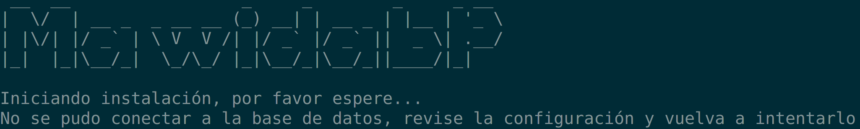
Ingresar al archivo application.yml

vim /opt/mawida/current/config/application.yml

Nos posicionamos debajo del nombre EMAIL_ADDRESS. presionamos la letra “i”, escribimos la siguiente variable de configuración.

DB_HOST: ‘nombre de dominio del servidor de base de datos o ip.’

A continuación en el mismo archivo configuramos el servidor de correo,
Para que la aplicación responda correctamente y pueda enviar notificaciones, se debe editar y establecer valores en los siguientes atributos:

- SMTP_ADDRESS: dirección del servidor SMTP (puede ser una IP o un dominio).
- SMTP_PORT: puerto del servidor SMTP.
- SMTP_DOMAIN: dominio con el que se enviarán los correos.
- SMTP_USER_NAME: Cometamos la variable agregando el simblo # al principio del nombre de la variable.
- SMTP_PASSWORD: Cometamos la variable agregando el simblo # al principio del nombre de la variable.
- SMTP_AUTHENTICATION: Cometamos la variable agregando el simblo # al principio del nombre de la variable.
- SMTP_ENABLE_STARTTLS_AUTO: Cometamos la variable agregando el simblo # al principio del nombre de la variable.
- APP_HOST: dominio base de la aplicación, por ejemplo ‘mbp.local’.
- EMAIL_ADDRESS: dirección de correo que utilizará la aplicación.

Presionamo la tecla “ESC”, “ :x “Guardamos

Ejecutamos el siguiente comado.
* Reemplazar nombre_usuario dependiendo si estamos en auditoria o UPLA

./mawidabp.sh -u nombre_usuario -p /opt/mawida

Respuesta esperada

Instalación finalizada

En el caso de que aparezca el siguiente error:

ActiveRecord::RecordInvalid: La validación falló: Módulo no está incluido en la lista, Módulo no es válido

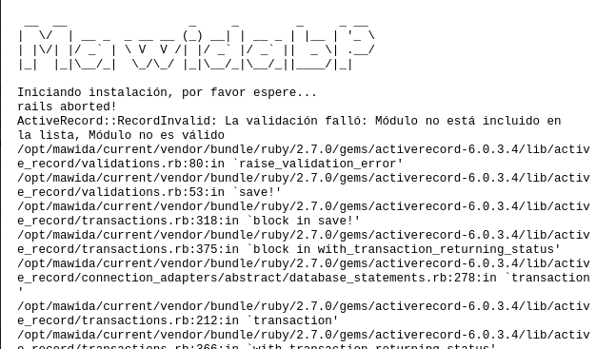
(Captura de ejemplo)

Deberá ingresar al servidor correspondiente de base de datos con el nombre del usuario instalador.
Ejecutar el siguiente comando como root.
sudo -u postgres psql
Dentro de la consola de PostgreSQL ejecutar:
DROP DATABASE mawidabp_production;
CREATE DATABASE mawidabp_production owner=mawidabp ENCODING=’UTF8’
\q
Volver al servidor de aplicación y ejecutar nuevamente la instalación.
Respuesta esperada:

Instalación finalizada

Verificación

Luego de la instalación, se puede revisar el estado y el tiempo de inicio de los servicios unicorn y sidekiq como sigue:

ps aux | grep unicorn
ps aux | grep sidekiq

* En ambos casos la novena columna de izquierda a derecha indica la fecha de inicio del servicio.
* Ambos servicios se ejecutan con los usuarios mawidaau(Auditoria), mawidaup(UPLA).

Configuración adicional (solo servidor UPLA)
Ingresar al archivo application.yml

vim /opt/mawida/current/config/application.yml

buscar la variable: SHOW_CONCLUSION_ALTERNATIVE_PDF y completar de la siguiente forma:

SHOW_CONCLUSION_ALTERNATIVE_PDF: ‘{“prefix”: “upl”}’
* donde prefix es el subdominio que se colocó al momento de generar la organización

Configuración opcional

Cambio de contraseña del usuario Admin
En la actualidad el usuario admin posee la contraseña admin123, pero si desean cambiarla deberán ejecutar las siguientes instrucciones.

Ingresar al directorio donde se encuentra instalada la aplicación
cd /opt/mawida/current

Ejecutar el siguiente comandos

bundle exec rails runner -e production “require 'io/console'; password = STDIN.getpass 'Nueva clave usuario admin: '; user = User.find_by! user: 'admin'; user.password = user.password_confirmation = password; user.encrypt_password; user.update!(password: user.password, password_confirmation: user.password, password_changed: Time.zone.today, change_password_hash: nil, enable: true, failed_attempts: 0 ); puts 'OK'"

Cifrado contraseña de usuario base de datos mawidabp
Ingresar al directorio donde se encuentra instalada la aplicación

cd /opt/mawida/current

Ejecutar el siguiente comando

bin/rails runner -e production "require 'io/console'; password = STDIN.getpass 'Nueva clave: '; puts Security.encrypt(password)"

Luego agregar el valor mostrado por pantalla en la variable de entorno "ENCRYPTED_DB_PASSWORD"

Cambio de contraseña para el usuario mawidabp
Ejecutar el siguiente comando para realizar el cambio de contraseña
sudo -u postgres psql -c "\password mawidabp"

reiniciar los servicios unicorn y sidekiq

sudo systemctl restart unicorn

Sudo systemctl restart sidekiq

Verificación

Luego de la instalación, se puede revisar el estado y el tiempo de inicio de los servicios unicorn y sidekiq como sigue:

ps aux | grep unicorn
ps aux | grep sidekiq

* En ambos casos la novena columna de izquierda a derecha indica la fecha de inicio del servicio.
* Ambos servicios se ejecutan con los usuarios mawidaau(Auditoria), mawidaup(UPLA).

Logs

Logs por usuario
MawidaBp Cuenta con una tabla que almacena todos los cambios que va realizando el usuario.

Dicha tabla se encuentra en la base de datos bajo el nombre Versions

Nombre del campo | Descripción
Id | Identificador único de la tabla versions
item_type | Módulo del sistema en el que se ha producido el cambio
item_id | Identificado del registro que se ha creado o modificado
Event | Evento de que se realizó sobre el registro.
Whodunnit | Id del usuario que hizo la modificación. ( corresponde a la tabla users columna id)
created_at | Fecha de creación del registro en la tabla versions
Important | Se marcan con true los cambios de usuario.
organization_id | Se corresponde a la tabla organizations columna id
Object | Datos originales del registro antes del evento
object_changes | Datos modificados en el registro.

Logs de la aplicación

La información de los logs de aplicación se encuentra dentro de /opt/mawida/current/log

Los archivos principales son:

- production.log: Escribe toda la información detallada de los eventos que se van realizando en la aplicación.
- sidekiq.log: Escribe toda la información sobre las notificaciones que se realizan.

Grupo inicial
Se debe acceder a la aplicación utilizando el subdominio asinado para admin. Por ejemplo, si el dominio asignado a la aplicación es mbp.local, debería ingresar en https://admin.mbp.local/, donde verá la siguiente pantalla:

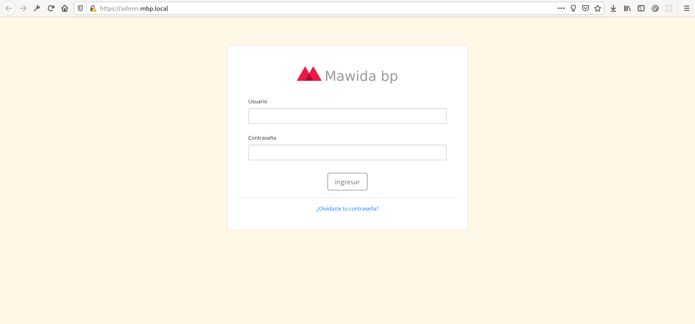
Autenticarse con el usuario “admin”, contraseña por defecto “admin123” o en el caso de haber modificado la contraseña colocar contraseña elegida. Luego de presionar “Ingresar” se debería presentar la pantalla que sigue:

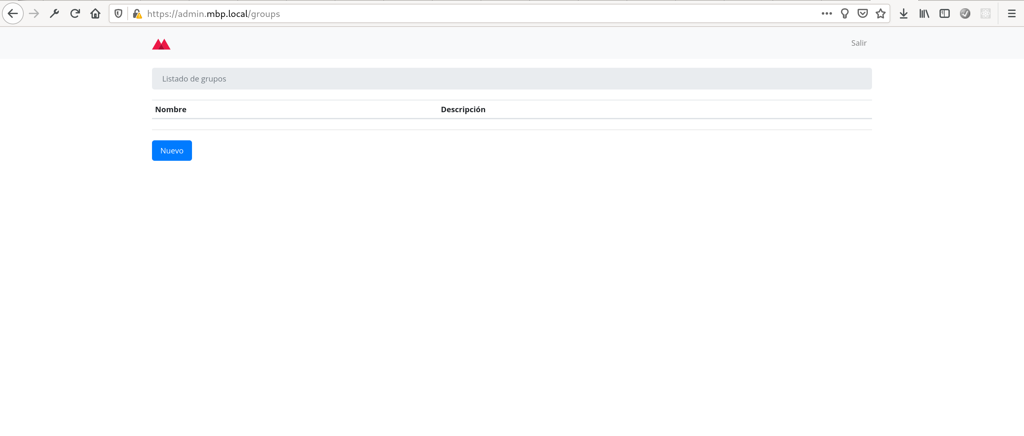
Luego deberá crear un nuevo grupo para su empresa, presionando el botón “Nuevo” y completando los datos como el siguiente ejemplo:
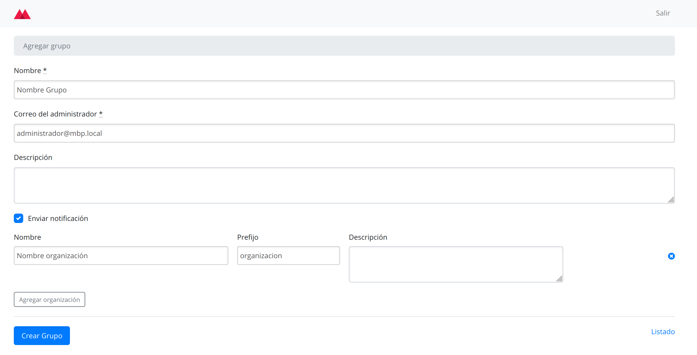
El dato “prefijo” es muy importante, ya que determina el subdominio que utilizará la organización. En este caso, la dirección quedaría como https://organizacion.mbp.local/.

El dato “Correo del administrador” indica una dirección donde se recibirán las instrucciones para dar de alta el primer usuario de la organización. Para el ejemplo sería como sigue:

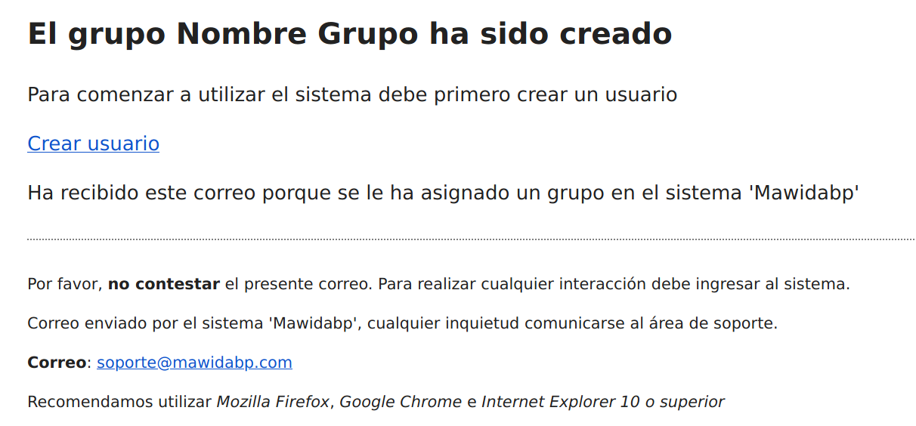
Desde el enlace “Crear usuario” podrá dar de alta el primer usuario, verá una pantalla como la siguiente:

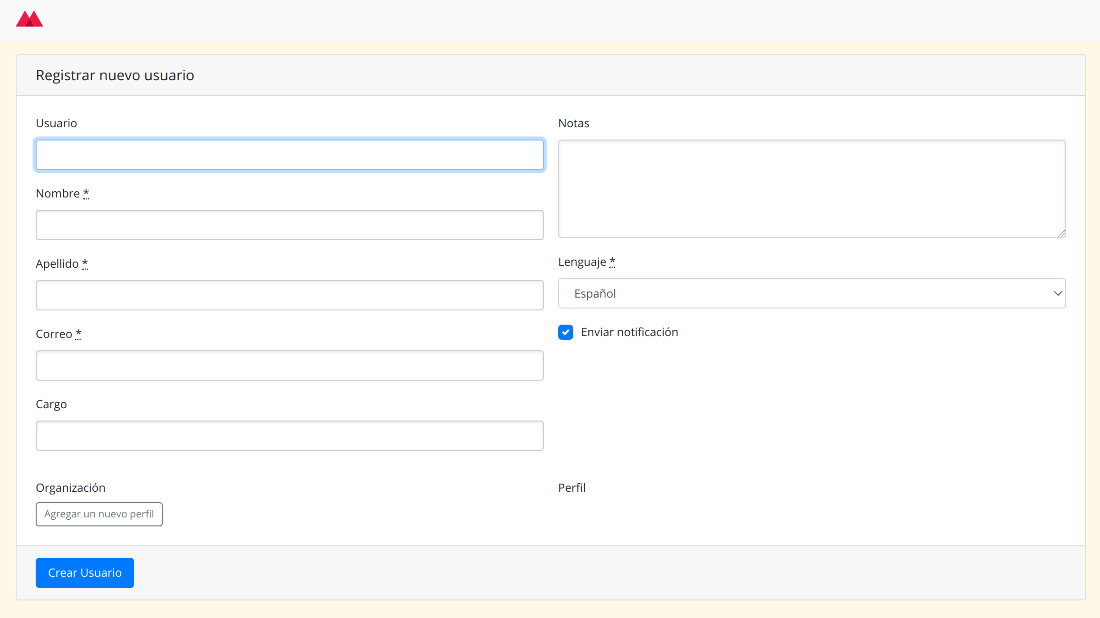
Debe completar los datos indicados, luego de ello recibirá una notificación con las instrucciones para acceder. Desde ese momento ya puede utilizar la aplicación.

Planilla con ejemplos de perfiles y privilegios.
Cada usuario debe tener por lo menos un Perfil (por ejemplo: auditado, auditor, comité, supervisor, gerente de auditoría, administrador) correspondiente a una determinada Organización.
Para crear y/o editar perfiles y privilegios seleccionamos Administración -> Seguridad -> Perfiles y privilegios. A continuación ejemplos de perfiles y privilegios.
Perfiles | Privilegios |  | Lectura | Modificación | Baja | Aprobación
Seguridad | Administración | Organización → gestión | X | X | X | X
Seguridad | Administración | Seguridad | X | X | X | X
Seguridad | Administración | Configuraciones | X | X | X | X
Seguridad | Administración | Correos | X | X | X | X
Seguridad | Seguimiento |  | X | X | X
Supervisor / Gerente Auditoria | Administración |  | X
Supervisor / Gerente Auditoria | Planificación |  | X | X | X | X
Supervisor / Gerente Auditoria | Ejecución |  | X | X | X | X
Supervisor / Gerente Auditoria | Conclusión |  | X | X | X | X
Supervisor / Gerente Auditoria | Seguimiento |  | X |  |  | X
Auditor | Administración
Auditor | Planificación |  | X | X | X | X
Auditor | Ejecución |  | X | X | X | X
Auditor | Conclusión | Informe borradores | X | X | X | X
Auditor | Conclusión | reportes | X | X | X | X
Auditor | Seguimiento |  | X | X | X | X
Comite | Seguimiento |  | X | X | x | 0
Auditado | Seguimiento |  | X | X | X

Configuraciones por defecto que contiene Mawidabp
Tiene los requisitos mínimos de cumplimiento que requiere una organización (aviso de caducidad de la contraseña, desconexión por inactividad, control de composición de contraseñas, etc.) y parámetros específicos teniendo en cuenta la mayoría de las características de las organizaciones, algunos de ellos opcionales, permitiendo una gestión simple y segura.
Seleccionamos Administración -> Configuración.
Descripcion | Valor
Días para la eliminación de cuentas inactivas | 90
Permitir sesiones simultáneas para el mismo usuario | 1
Cantidad de intentos fallidos de conexión | 3
Periodo de notificación "Resumen de hallazgos" en semanas | 0
Directorio de intercambio de archivos | 0
Aviso de caducidad de la contraseña | 15
Cantidad de días que deben pasar para que una observación sin responder se considere desatendida | 3
Control de composición de contraseñas | 0
Historia de contraseña | 12
Duración máxima de la contraseña | 30
Longitud mínima de la contraseña | 8
Duración mínima de la contraseña | 1
Requerir gerente de auditoría en hallazgos | 0
Formato del código de identificación de informes | 0
Desconexión por inactividad | 15
Mostrar marcas de tiempo en seguimiento | 1
Mostrar fecha de impresión en PDFs | 1
Mostrar "Importar desde LDAP" solo a usuarios con permisos de aprobación | 0
No sincronizar los campos "Cargo" y "Superior" con los valores de LDAP | 0
Ocultar buenas practicas obsoletas | 0

Integración LDAP y PeopleSoft
Para configurar la conexión de LDAP con la aplicación Mawidabp, se debará ingresar a la aplicación, en el menú administración → Organizacion, editar la organización
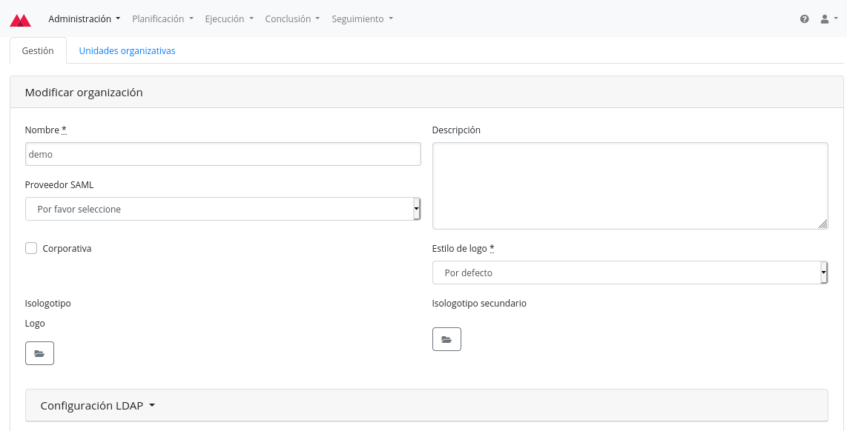
Hacer click sobre la pestaña Configuración LDAP Completar los campos necesarios.

Configuración archivo application.yml
Ingresar mediante consola al directorio de archivos de configuración de la aplicación ( /opt/mawida/current/config) y editar el archivo application.yml
cd /opt/mawida/current/config
vim application.yml
Buscar variable de entornor EXTRA_USERS_INFO, completar de la siguiente forma
EXTRA_USERS_INFO: '{"prefix": {"path": "path/file_peoplesoft", "role_path": "path/file_LDAP", "format": "peoplesoft_txt"}}'
* Donde prefix es el subdominio que se colocó al momento de generar la organización
*Reemplazar path/file_peoplesoft y path/file_LDAP, con path correspondientes.

